Продам дачу

Цокольный этаж 103 м²: гараж на 2 машины, кладовая, котельная, прачечная. 1-й этаж: холл, 2 спальни с выходом на лоджию, зал, кухня, веранда, санузел и ванная. 2-й этаж: 3 спальни, 2 лоджии, санузел и ванная. В доме ж/б перекрытия, есть новые стеклопакеты, газ, вода, электричество.
Также имеется бассейн на заднем дворе, баня, огород, фруктовый сад, беседка. Приусадебный участок – 20 соток.
Соседи добрые, район тихий, охраняемый. Неподалёку находится магазин.
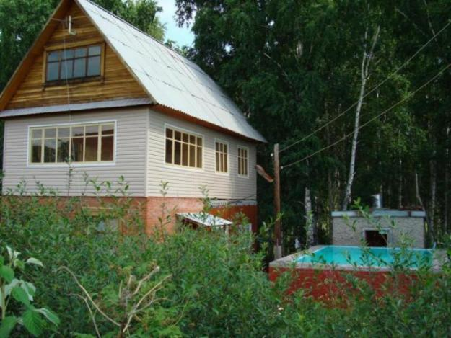

8-914-123-4567  Мария Петровна | 8-914-123-4567  Мария Петровна | 8-914-123-4567  Мария Петровна | 8-914-123-4567  Мария Петровна | 8-914-123-4567  Мария Петровна | 8-914-123-4567  Мария Петровна

